
INSTRUKCJA OBSŁUGI – PL
IN 21998 Hulajnoga elektryczna W-TEC Dealan

SPIS TREŚCI
INSTRUKCJA BEZPIECZEŃSTWA 3
OPIS PRODUKTU 4
MONTAŻ 5
ROZKŁADANIE 7
SKŁADANIE 8
ŁADOWANIE 9
URUCHAMIANIE I ZATRZYMYWANIE SIĘ 9
PANEL STEROWANIA 11
USTAWIENIA 12
TEMPOMAT 12
REGULACJA TYLNEGO AMORTYZATORA 13
REGULACJA HAMULCA 14
NIETYPOWE DŹWIĘKI PODCZAS HAMOWANIA 16
PRZED JAZDĄ 16
BATERIA 17
UŻYTKOWANIE 17
TECHNIKA JAZDY 18
CZYSZCZENIE I KONSERWACJA 19
PRZECHOWYWANIE 19
PARAMETRY TECHNICZNE 20
OCHRONA ŚRODOWISKA 20
WARUNKI GWARANCJI, ZGŁOSZENIA GWARANCYJNE 21

INSTRUKCJA BEZPIECZEŃSTWA
- Hulajnoga jest przeznaczona do przewożenia jednej osoby jednocześnie.
- Noś kask i inny sprzęt ochronny, w tym odpowiednie buty.
- Nie jeźdź po drogach niebezpiecznych lub niekwalifikujących się.
- Przed pierwszą jazdą wypróbuj sterowanie hulajnogą na otwartej przestrzeni. Jeśli nie jesteś pewien, poproś o radę bardziej doświadczoną osobę.
- Unikaj niebezpiecznych manewrów lub sterowania jedną ręką podczas jazdy.
- Podczas jazdy trzymaj obie stopy na podnóżku.
- Nie przejeżdżaj bezpośrednio przez przeszkodę wyższą niż 3 cm, w przeciwnym razie możesz stracić równowagę i spowodować obrażenia ciała lub uszkodzenie produktu.
- Na nierównych lub wyboistych drogach zwolnij i jedź ostrożnie. Nie narażaj siebie ani innych na nieostrożną jazdę.
- Przed jazdą należy ustawić odpowiednią wysokość kierownicy dla własnego bezpieczeństwa.
- Nie wjeżdżaj do wody, oleju lub zamarzniętych powierzchni.
- Nie zanurzaj hulajnogi w wodzie. Akumulator lub silnik zostaną zniszczone.
- Jeśli to możliwe, nie jeźdź w złych warunkach pogodowych. Zachowaj szczególną ostrożność po zmroku.
- Zawsze upewnij się, że nie naruszasz lokalnych przepisów przed użyciem produktu. Używanie tych i podobnych urządzeń nie wszędzie jest dozwolone. W razie wątpliwości skontaktuj się z lokalnymi władzami.
- Sprawdź, czy wszystkie części są dobrze zamocowane i czy śruby nie są poluzowane. W razie potrzeby dokręć je lub skontaktuj się z centrum serwisowym.
- Nieautoryzowane modyfikacje lub konserwacja zmniejszają bezpieczeństwo sprzętu.
- Niewłaściwe użytkowanie może prowadzić do poważnych (śmiertelnych) obrażeń lub szkód.
- Regularnie sprawdzaj, czy produkt nie jest zużyty. Natychmiast wymień zużyte części.
- Nie używaj uszkodzonego produktu. Nie używaj produktu, jeśli pojawiają się ostre krawędzie.
- Przestrzegaj instrukcje obsługi i użytkowania. Nie demontuj urządzenia samodzielnie.
- Sprawdź poziom naładowania akumulatora przed jazdą. Jeśli nie jest w pełni naładowany, nie rozpoczynaj jazdy.
- Urządzenie jest przeznaczone wyłącznie do użytku osobistego. Użytkowanie komercyjne nie jest dozwolone.
- Zachowaj ostrożność podczas jazdy. Nigdy nie jeźdź po spożyciu alkoholu lub pod wpływem narkotyków. Nie noś niczego na urządzeniu.
- Zawsze kontroluj prędkość i bądź ostrożny. Zachowaj dobrą widoczność w okolicy. Nie przekraczaj ograniczeń prędkości ani wagi, aby uniknąć obrażeń.
- Rozluźnij stopy i lekko ugnij kolana podczas jazdy po nierównej powierzchni.
- W razie wypadku pozostań na miejscu i czekaj na pomoc.
- Podczas jazdy w grupie zachowaj odpowiednią odległość, aby uniknąć kolizji.
- Pamiętaj, że Twój obecny wzrost jest większy, gdy stoisz na hulajnodze niż bez niej. Staraj się zachować równowagę i unikaj zbyt wąskich miejsc.
- Inne czynności (telefonowanie, słuchanie muzyki) mogą znacznie zmniejszyć Twoją uwagę podczas jazdy. Nie rozpraszaj się.
- Regularnie sprawdzaj stan opon. Natychmiast wymień zużyte.
- Hamulce po użyciu są gorące, nie dotykaj ich gołą skórą.
- Nie przyspieszaj podczas zjeżdżania ze wzniesienia. Droga hamowania jest dłuższa i możesz stracić kontrolę nad hulajnogą.
- Maksymalna waga użytkownika: 120kg.

OPIS PRODUKTU
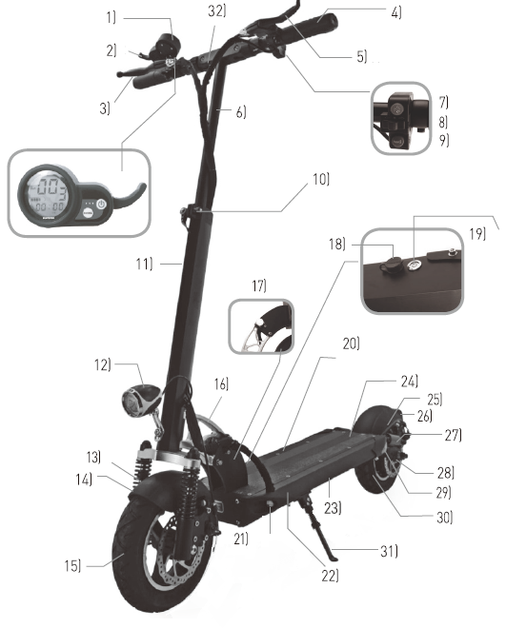
1. | wyświetlacz LCD | 9. | Klakson
2. | Akcelerator (przyspieszenie) | 10. | Dźwignia do regulacji wysokości
3. | Dźwignia hamulca przedniego | 11. | Dolna część kierownicy
4. | Uchwyty | 12. | Przednie światła
5. | Dźwignia hamulca tylnego | 13. | Amortyzator przedni
6. | Górna część kierownicy | 14. | Błotnik przedni
7. | Przycisk do świateł | 15. | Koło przednie 10 "
8. | Kierunkowskaz | 16. | Mechanizm składania
17. | Dźwignia mechanizmu składania | 25. | Tylny błotnik
18. | Port do ładowania | 26. | Światła tylne
19. | Włącznik / wyłącznik | 27. | Tylny amortyzator pneumatyczny
20. | Płyta dociskowa | 28. | Silnik
21. | Przednie światło boczne | 29. | Tylne światła pozycyjne
22. | Podnóżek | 30. | Koło tylne 10 "
23. | Bateria litowo-jonowa | 31. | Stopka
24. | Miejsce na siodło | 32. | Mocowanie na kierownicę

MONTAŻ
Sprawdź zawartość opakowania.
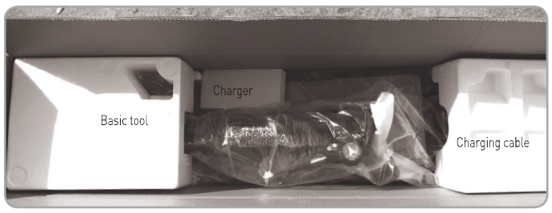
Akumulator jest już włożony do hulajnogi.
Numer seryjny hulajnogi znajduje się na spodzie podnóżka.

Rozłóż hulajnogę, unosząc kierownicę do pozycji pionowej, a następnie rozłóż, chwytając podnóżek.
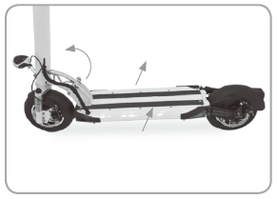
Regulacja oświetlenia:
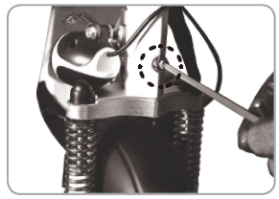 | Odkręć śrubę za pomocą klucza 5 mm
 | Wyreguluj pozycję światła i dokręć śrubę.
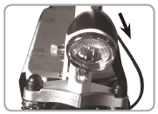 | Wyreguluj kąt lampy.

ROZKŁADANIE
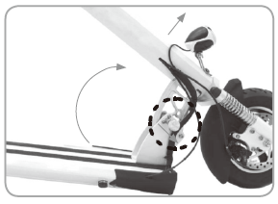 | Zwolnij mechanism składania naciskając na przycisk.
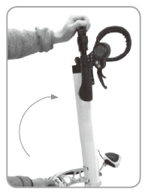 | Unieś kierownicę, upewniając się, że mechanizm składania jest zablokowany.
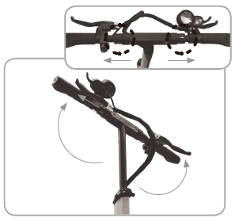 | Zwolnij dźwignię szybkiego zwalniania i ustaw żądaną wysokość kierownicy.  Rozłóż uchwyty.

SKŁADANIE
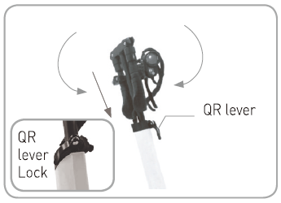 | Złóż uchwyty w kierunku strzałek. Otwórz dźwignię szybkiego zwalniania i wsuń kierownicę.  Zablokuj dźwignię szybkiego zwalniania.
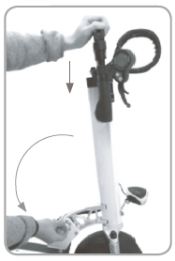 | Po włożeniu kierownicy naciśnij przycisk oznaczony S i złóż kierownicę w kierunku podnóżka.
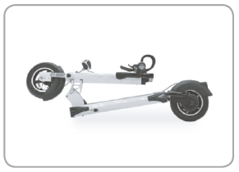 | Przed przechowywaniem lub transportem upewnij się, że mechanizm jest zablokowany, a hulajnoga nie rozkłada się.

ŁADOWANIE
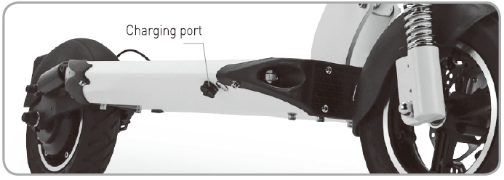
Otwórz jeden z portów ładowania i podłącz ładowarkę. Następnie podłącz ładowarkę do gniazdka zasilania.
Wskaźniki są czerwone (nie naładowane) i zielone (naładowane).
UWAGA:
- Nie używaj obu portów jednocześnie, jeśli chcesz używać dwóch ładowarek, musisz użyć ładowarek 2A.
- Jeśli używasz dwóch ładowarek jednocześnie, muszą one mieć te same specyfikacje.
- Używanie ładowarek o innych specyfikacjach może trwale uszkodzić baterię.

URUCHAMIANIE I ZATRZYMYWANIE SIĘ
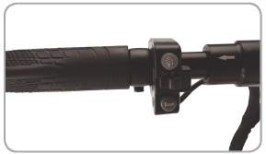 | Wciśnij przycisk zasilania.
 | Włącz wyświetlacz, przytrzymując przycisk na wyświetlaczu przez 2 sekundy. Użytkownik może wtedy ustawić wymagane funkcje.
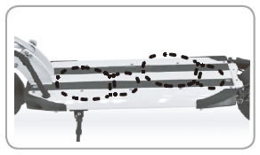 | Po złożeniu podstawki stań na podnóżku i chwyć za uchwyty. Uważaj, aby nie nadepnąć na tylny błotnik.
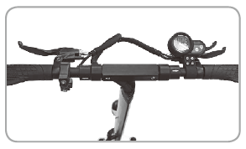 | Przyspieszeniem i zwalnianiem steruje pedał przyspieszenia i hamulce.
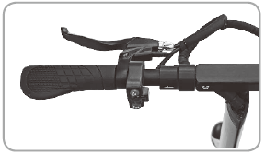 | Ostrożnie naciśnij tylny hamulec, aby zwolnić. Nagłe użycie hamulca przedniego może spowodować utratę kontroli.
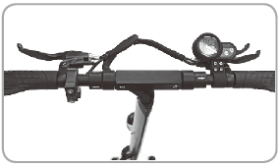 | Ostrożnie używaj obu hamulców, aby bezpiecznie zatrzymać się.
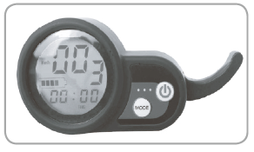 | Jeśli włączyłeś hamowanie elektryczne w ustawieniu, siła hamowania jest znacznie większa.
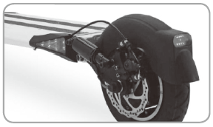 | Przed użyciem zawsze sprawdź, czy układ hamulcowy jest sprawny, żadne części nie mogą być zużyte ani uszkodzone. Przed jazdą sprawdź działanie hamulców.

PANEL STEROWANIA
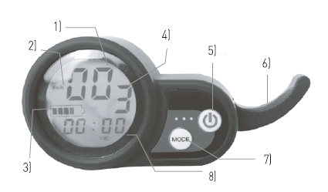
1. | Prędkość w km / h
2. | Jednostki prędkości
3. | Wskaźnik naładowania baterii
4. | Tryb prędkości
5. | Przycisk Start
6. | Akcelerator
7. | Przycisk trybu
8. | Czas operacji
Aby ustawić tryb prędkości, gdy wyświetlacz jest włączony, naciśnij przycisk aby wyświetlić tryb aktualnej prędkości. Wciśnij przycisk , aby wybrać tryb prędkości (L1 - wolno, L2 – średnia prędkość, L3 - szybko). Wciśnij przycisk aby zapisać i opuścić ustawienia.
WYŚWIETLANE INFORMACJE
Naciśnij przycisk , aby wyświetlić:
Wyświetlacz | Opis
TRIP | Aktualna przebyta odległość (przytrzymaj przycisk MODE, aby zresetować wartość).
ODO | Całkowita przebyta odległość
CHA | Hulajnoga nie obsługuje tej funkcji
VOL* | Aktualne napięcie (V)
DST | Hulajnoga nie obsługuje tej funkcji
TIME1 | Stoper z limitem 2 godzin
* Wyświetlane napięcie jest wyświetlane z tolerancją 1 V - 2 V od napięcia akumulatora.
Po ustawieniu wartości, naciśnij przycisk aby powrócić do ekranu głównego.

Wyświetlacz | Wyświetlane wartości i ich opcje
P0 | 10 (nie można zmienić)
P1 | 430 (nie można zmienić)
P2 | 10 (nie można zmienić)
P3 | 0 (stała wartość)
P4 | Jednostki:  0 – km/h  1 – mile/h
P5 | Tryb startu  0 – ze wspomaganiem prędkości  1 – z użyciem stóp
P6 | Tempomat  0 – wyłączony  1 – właczony
P7 | Prędkość początkowa:  0 –szybko  1 – wolno
P8 | Maksymalne ograniczenie prędkości:  1 – 100%
P9 | Elektryczne wspomaganie hamowania:  0 – wyłączone  1 – średnie  2 – wysokie

USTAWIENIA
Aby wejść lub wyjść z ustawienia naciśnij i przytrzymaj przyciski i przez 2 – 3 sekundy.
Naciśnij przycisk aby przełączyć między P0 do P9. Naciśnij aby ustawić wartość. Wybrana wartość będzie migać. Przyciskami i możesz dostosować wartość. Wciśnij aby zwiększyć, aby zmniejszyć.
Aby wyjść z ustawień, należy jednocześnie wcisnąć przyciski i i przytrzymać przez 2 – 3 sekundy.

TEMPOMAT
Tempomat pozwala automatycznie utrzymywać stałą prędkość.
Możesz uruchomić funkcję za pomocą:
- Ustawień
- Utrzymując stałą prędkość przez 7 sekund.
Aby wyłączyć tempomat, naciśnij i zwolnij hamulec.
OSTRZEŻENIE:
Ze względów bezpieczeństwa jedź tak, aby natychmiast zatrzymać tempomat. Tempomatem nie można sterować za pomocą pedału przyspieszenia, wyłączenie można wykonać tylko poprzez naciśnięcie i zwolnienie hamulca.
REGULACJA INTENSYWNOŚCI HAMULCA ELEKTRYCZNEGO
Hamulce przednie i tylne mogą być obsługiwane mechanicznie. Intensywność hamulców elektrycznych można ustawić w ustawieniach. Wybierz ustawienie P9, 0 - elektryczny hamulec wyłączony, 1 - średnia intensywność, 2 - duża intensywność. Hamulce elektryczne służą do zwiększenia intensywności hamowania.
OSTRZEŻENIE:
Hamulce elektryczne nie działają, gdy akumulator jest w pełni naładowany. Nie używaj hamulców elektrycznych bezpośrednio po naładowaniu. Ze względów bezpieczeństwa zalecamy stosowanie hamulców elektrycznych tylko wtedy, gdy wykorzystywane jest więcej niż 5% pojemności akumulatora.

REGULACJA TYLNEGO AMORTYZATORA
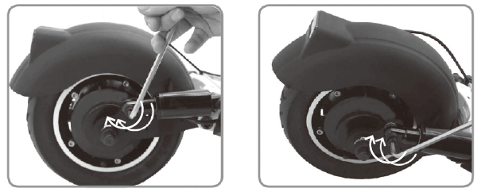
Poluzuj śrubę kluczem 6 mm po obu stronach.
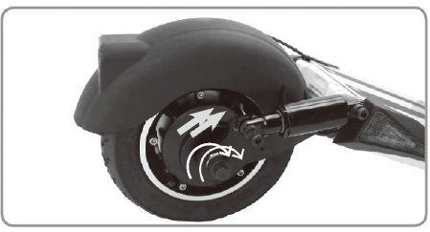
Przesuń amortyzator do następnej pozycji i przykręć śruby. Jednocześnie dokręć obie śruby.
UWAGA: Najpierw przygotuj śruby i jednocześnie całkowicie je dokręć.

REGULACJA HAMULCA
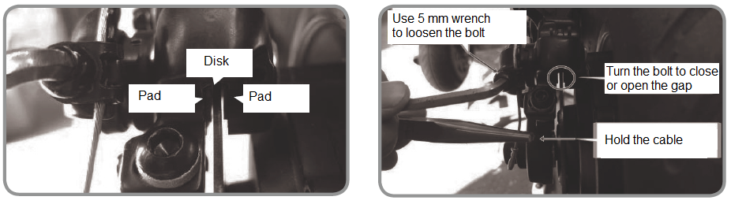
Korzystanie z hamulców powoduje zużycie klocków i zwiększa odstęp między klockami a tarczą. Jeśli hamulec jest mniej skuteczny, wykonaj następujące czynności:
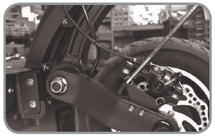 | 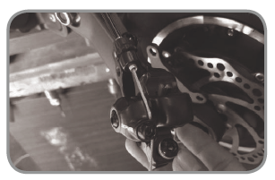
- Poluzuj śrubę za pomocą klucza imbusowego 5 mm | - Zacisk hamulca jest oddzielony
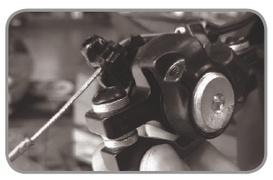 | 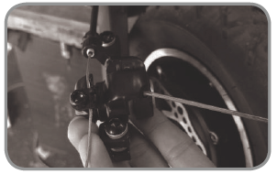
- Śruba na zdjęciu przytrzymuje podkładki, po wymianie należy je ponownie dociągnąć | - Poluzuj śrubę za pomocą klucza imbusowego 2 mm
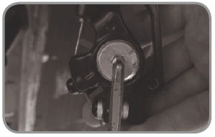 | 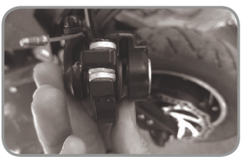
- Obróć śrubę w prawo za pomocą klucza 5 mm, aby zbliżyć klocki do siebie, w lewo, aby odsunąć klocki | - W tej pozycji obróć zgodnie z ruchem wskazówek zegara.
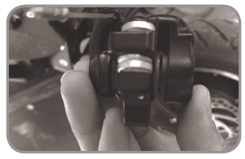 | 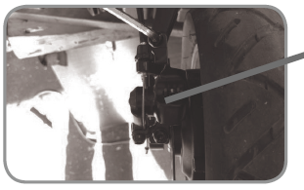
- Włóż z powrotem, jak pokazano. | - Płyty mogą znajdować się w niewłaściwej odległości. Ustaw tę samą odległość za pomocą dwóch górnych śrub, jak pokazano.

NIETYPOWE DŹWIĘKI PODCZAS HAMOWANIA
Jeśli hamulce wydają nietypowe odgłosy podczas hamowania, możliwe, że są tylko zatkane brudem. W takim przypadku wystarczy wyczyścić hamulce.
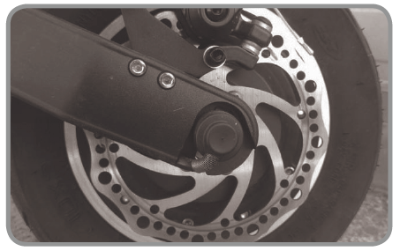 | 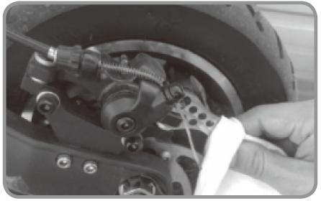
- Podgląd płyt i dysku | - Obszar, w którym styka się tarcza i klocki, wyczyść szmatką.
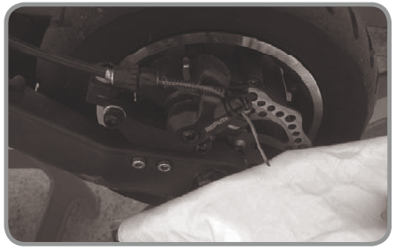 | 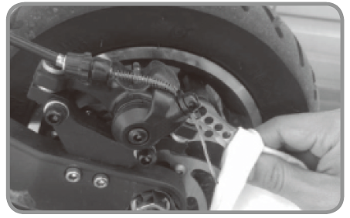
- Wyczyść podkładki. | - Wyczyść tarczę.
- Wyczyść tarczę na całym obwodzie. | - Nietypowe dźwięki powinny zostać wyeliminowane.
Jeśli problem nie ustąpi, odwiedź autoryzowane centrum serwisowe.

PRZED JAZDĄ
Przed jazdą sprawdź następujące elementy:
- Funkcjonalność przednich i tylnych hamulców, światła, ruch kierownicy itp.
- Hamulce, sprawdź stan klocków, tarczy, linki hamulca itp.
- Upewnij się, że wszystkie śruby są dobrze dokręcone.
- Sprawdź ciśnienie w oponach (45 psi) i ich stan.
- Zawsze noś osobiste wyposażenie ochronne (kask, ochraniacze itp.)
- Początkujący i osoby starsze muszą sprawdzić tryb prędkości, zawsze powinny używać trybu jazdy wolnej (ECO).
- Ustaw prawidłową wysokość kierownicy.
- Upewnij się, że kierownica i mechanizm składania są odpowiednio zabezpieczone.
- Sprawdź stan baterii.

BATERIA
12 miesięcy gwarancji na żywotność baterii - gwarantujemy, że nominalna pojemność baterii nie spadnie poniżej 70% jej całkowitej pojemności w ciągu 6 miesięcy od sprzedaży produktu.
- Aby zapewnić prawidłowe działanie i bezpieczne użytkowanie baterii, należy postępować zgodnie z zaleceniami zawartymi w instrukcji. Natychmiast zaprzestań używania baterii, jeśli bateria jest uszkodzona, wycieka płyn lub czujesz nietypowy zapach.
- Żywotność baterii jest ograniczona. Jeśli używasz baterii, której żywotność została przekroczona, częstotliwość ładowania może wzrosnąć, a zasięg hulajnogi zostanie zmniejszony.
- Nie otwieraj ani nie wrzucaj baterii do ognia. Nie wkładaj ciał obcych do baterii.
- Nie dotykaj baterii metalowymi przedmiotami. Akumulator może eksplodować lub ulec uszkodzeniu.
- Używaj tylko oryginalnej ładowarki.
- Podczas jazdy przestrzegaj lokalnych przepisów i obostrzeń.
- Baterię można ładować w sposób ciągły.
- Idealna temperatura ładowania akumulatora to +10 ° C do +30 ° C.
- Jeśli będziesz używać baterii przez dłuższy czas, jej temperatura będzie wyższa. To jest normalny stan baterii.
- Jeśli używasz baterii w zimnym otoczeniu, zasięg jest niższy.
- Nie naprawiaj ani nie modyfikuj baterii samodzielnie.

UŻYTKOWANIE
- Przed użyciem upewnij się, że wszystkie części są prawidłowo zmontowane, dokręcone i nieuszkodzone.
- Sprawdź hamulce.
- Sprawdź, czy mechanizm składania jest prawidłowo zablokowany.
- Upewnij się, że bateria jest prawidłowo naładowana.
- Upewnij się, że opony są w dobrym stanie.
- Sprawdź kierownicę. Musi być odpowiednio dokręcona.
- Zapoznaj się z otoczeniem, upewnij się, że nie zagrażasz sobie i swojemu otoczeniu.
- Nie jeźdź po śliskich powierzchniach.
- Noś osobiste wyposażenie ochronne, w tym kask i solidne buty.
- Nie używaj, jeśli warunki zewnętrzne są złe.
- Wilgoć zmniejsza skuteczność hamowania.

TECHNIKA JAZDY
- Zapoznaj się z hulajnogą przed pierwszym użyciem i sprawdź swoją zdolność do kontrolowania tego produktu.
- Skręcaj i hamuj bezpiecznie, mając wystarczającą ilość wolnego miejsca.
- Przećwicz pierwszą jazdę na otwartej przestrzeni bez przeszkód.
- Nigdy nie pozwól, aby Twój umysł odwracał uwagę podczas jazdy.
Pozycja stopy - połóż stopę na podnóżku jak najbliżej przedniej części. Postaw drugą stopę na ziemi. Upewnij się, że trasa jest czysta i wolna. Aby rozpocząć jazdę, odepchnij się do przodu (jak na hulajnodze bez napędu). Odepchnij stopą na ziemi. Natychmiast po naciśnięciu przepustnicy w dół, przechyl swoje ciało do przodu, aby zapobiec wypadnięciu, jednocześnie zwiększając prędkość. Unikaj nadmiernego naciskania ciała na kierownicę podczas zmiany prędkości. Jedna stopa jest z przodu, a druga z tyłu. Wygodne jest ustawienie stóp jak na deskorolce, aby uzyskać optymalną stabilność.
UWAGA: Jazda na hulajnodze może być niebezpieczna. Korzystasz z produktu na własną odpowiedzialność i przed rozpoczęciem jazdy zapoznałeś się ze wszystkimi środkami bezpieczeństwa.
Skręcanie - to samo co na desce lub snowboardzie. Kierownica powinna być równoległa do ciała. Przed skręceniem spójrz na zbliżający się kierunek, aby upewnić się, że operacja jest bezpieczna.
Hamowanie - przesuń ciężar do tyłu, aby hamowanie odbywało się za pomocą stóp, a nie za pomocą kierownicy i układu kierowniczego. Naucz się dobrze regulować środek ciężkości podczas zatrzymywania, aby uniknąć przewrócenia lub nadmiernego zużycia układu hamulcowego i kierowniczego.

CZYSZCZENIE I KONSERWACJA
- Hulajnoga musi być wyłączona, odłączona od ładowarki, a port ładowania musi być zasłonięty przed czyszczeniem lub konserwacją.
- Wyczyść hulajnogę wilgotną szmatką i łagodnym detergentem.
- Nie używaj rozpuszczalników ani innych agresywnych środków czyszczących.
- Trzymaj wodę z dala od portu ładowania.
- Nigdy nie zanurzaj hulajnogi.
- Nie używaj myjek wysokociśnieniowych.
- Jeśli ciśnienie w oponach jest niskie, napompuj je (45 psi).
- Jeśli chcesz wymienić opony / dętki, skontaktuj się ze sprzedawcą lub serwisem.
- Możesz wyregulować sztywność hamulca poprzez poluzowanie śruby M5. Poluzuj śrubę w prawo, dokręć w lewo.
- W razie potrzeby dokręć lub poluzuj linkę hamulca.

PRZECHOWYWANIE
- Przechowywać w suchym i zacienionym miejscu.
- Unikaj przechowywania, jeśli temperatura w pomieszczeniu przekracza 50 ° C.
- Ładuj akumulator co najmniej raz w miesiącu. Żywotność baterii jest niższa w niskich temperaturach.

PARAMETRY TECHNICZNE
Typ silnika | Silnik 52V 600W BLDC HUB, napęd na tylne koła
Ograniczenie wagowe | 120 kg
Typ Baterii | EX plus, ogniwa litowo-polimerowe
Pojemność baterii | 26 AH (1347 Wh)
Waga produktu | około. 23,7 kg (z akumulatorem)
Czas ładowania | 11-12 godzin (w zależności od stanu baterii)
Zasięg na jednym ładowaniu | 85-100 km *
Maksymalna prędkość | 15 km / h (L1), 35 km / h (L2), 43 km / h (L3)
Składana konstrukcja | Mechanizm składania z przyciskiem i wysuwaną kierownicą
Wymiary – rozłożona | 121 x 57,5 x 118 cm (dł. x szer. x wys.)
Wymiary – złożona | 124 x 25 x 40 cm (dł. x szer. x wys.)
Wyświetlacz | Wyświetlacz LED pokazujący (stan baterii, przebyty dystans, całkowity przebyty dystans, czas pracy, zmiana prędkości i trybu prędkości)
Przyciski | Przyciski świateł, klaksonu
Hamulce | Hamulce tarczowe (przód / tył)
Amortyzatory | Hydrauliczny (przód), pneumatyczny (tył)
Opony | Koła 10 ", ciśnienie 45 psi
Materiał | Aluminium z osłonami ABS

* Wartości są tylko przybliżone, w zależności od aktualnej temperatury, oporu wiatru, wagi użytkownika itp. Zmierzone wartości dotyczą 60 kg, 20 km / h, płaskiej jezdni bez przeszkód, temperatury 25 ° C i jazdy ze stałą prędkością.

OCHRONA ŚRODOWISKA
Po wygaśnięciu żywotności produktu lub jeśli ewentualna naprawa jest nieopłacalna, zutylizuj go zgodnie z lokalnymi przepisami i w sposób przyjazny dla środowiska na najbliższym złomowisku.
Poprzez odpowiednią utylizację chronisz środowisko i źródła naturalne. Ponadto możesz pomóc chronić zdrowie ludzkie. Jeśli nie masz pewności co do prawidłowej utylizacji, poproś lokalne władze o dodatkowe informacje, aby uniknąć naruszenia prawa lub sankcji.
Nie wyrzucaj baterii do śmieci domowych, ale przekaż je do miejsca recyklingu.

WARUNKI GWARANCJI, ZGŁOSZENIA GWARANCYJNE

Gwarant:
inSPORTline Polska
Ciemiętniki 19, 29-120 Kluczewsko
NIP: 6090063070, REGON: 260656756

Okres gwarancji rozpoczyna się od daty zakupu towaru przez klienta. Gwarancja udzielana jest w trzech wariantach:

- Gwarancja Domowa - Przeznaczona jest dla sprzętu wykorzystywanego do użytku prywatnego, nie komercyjnego przez Kupującego będącego konsumentem. (okres gwarancji: 24 miesiące).

- Gwarancja Pół-komercyjna - Przeznaczona jest dla sprzętu wykorzystywanego w hotelach, spa, szkołach, ośrodkach rehabilitacji, itp. (okres gwarancji: 12 miesięcy).

- Gwarancja Komercyjna - Przeznaczona jest dla sprzętu wykorzystywanego w hotelach, spa, szkołach, ośrodkach rehabilitacji, klubach fitness oraz siłowniach, itp. (okres gwarancji: 12 miesięcy).

Brak informacji o wariancie gwarancji, na dowodzie zakupu (fakturze lub paragonie), domyślnie oznacza Gwarancje Domową.

Gwarancja obejmuje usunięcie usterek, które w sposób dający się udowodnić wynikają z zastosowania wadliwych materiałów lub są wynikiem błędów produkcyjnych.
Gwarancja nie obejmuje czynności związanych z konserwacją, czyszczeniem, regulacją i ze skręcaniem połączeń śrubowych danego przedmiotu, do których to czynności zobowiązany jest Kupujący we własnym zakresie i na własny koszt.

Dowodem udzielenia gwarancji są niniejsze Warunki gwarancji wraz z oświadczeniem Gwaranta zawartym na dowodzie zakupu (fakturze lub paragonie). W celu realizacji uprawnień z gwarancji Kupujący winien okazać warunki gwarancji oraz dowód zakupu (paragon lub fakturę VAT). Gwarancja obowiązuje na terenie Polski.

Uprawnienia z gwarancji nie przysługują w przypadku:

- Uszkodzenia mechanicznego, które powstało w transporcie produktu do Kupującego za pomocą firm transportowych. Kupujący jest zobowiązany do sprawdzenia towaru przy dostawie, w celu wykrycia ewentualnych uszkodzeń w transporcie. W przypadku wykrycia takiego uszkodzenia, Kupujący zobowiązany jest niezwłocznie poinformować podmiot sprzedający oraz sporządzić protokół szkody z przewoźnikiem (firmą kurierską/pocztową). W przypadku braku sporządzenia protokołu szkody Gwarant nie ponosi odpowiedzialności za szkody spowodowane przez firmy kurierskie/pocztowe.
- Uszkodzenia i zużycie takich elementów jak: linki, paski, wtyki, gniazdka, przełączniki, przyciski, baterie, przewody, elementy gumowe, pedały, uchwyty z gąbki, kółka, łożyska, tapicerka, rączki itp., chyba że ujawniona w tych elementach wada nie jest skutkiem naturalnego zużycia, a powstała z przyczyny tkwiącej w tym elemencie.
- Drobne, powierzchowne zarysowania, odbarwienia lub spękania powłoki kryjącej.
- Używania przez Kupującego, niezgodnych z instrukcją obsługi sprzętu, środków eksploatacyjnych lub czyszczących.
- Niewłaściwego zabezpieczenie sprzętu przez Kupującego przed działaniem czynników zewnętrznych tj. wilgoci, temperatury, kurzu, itp.
- Niestosowania przez Kupującego wymaganych (zgodnie z instrukcją obsługi) materiałów eksploatacyjnych.
- Przeróbek i zmian konstrukcyjnych, dokonywanych przez Kupującego lub inne osoby nieuprawnione do tego działania przez Gwaranta.
- Normalnego użytkowania (normalne zużycie części eksploatacyjnych).
- Uszkodzenia sprzętu na skutek nieprawidłowego montażu przez Kupującego lub osoby trzecie.

W przypadku zasadności zgłoszenia reklamacyjnego Gwarant zapewnia transport i usługę serwisową przedmiotu gwarancji.

W przypadku braku zasadności zgłoszenia reklamacyjnego Kupujący pokrywa koszty ewentualnego transportu i usługi serwisowej przedmiotu gwarancji.

W przypadku braku zasadności zgłoszenia reklamacyjnego Kupujący będzie mógł odebrać przekazany przedmiot w siedzibie Gwaranta lub zamówić usługę wysyłki danego przedmiotu na własny koszt.

W wyjątkowych przypadkach, aby zdiagnozować usterkę i stwierdzić zasadność zgłoszenia reklamacyjnego Gwarant może zażądać przygotowania sprzętu do odbioru. Odbiór ten może być dokonany przez firmę spedycyjną, wówczas Kupujący zobowiązany jest przygotować towar w sposób bezpieczny do odbioru. Kupujący wyda przedmiot sprzedaży bez zanieczyszczeń, w opakowaniu oryginalnym lub zastępczym pozwalającym na przetransportowanie przedmiotu sprzedaży w stanie bezpiecznym.

Gwarant zobowiązany jest ustosunkować się do zgłoszenia gwarancyjnego w terminie do 14 dni. Naprawa gwarancyjna zostanie wykonana w najkrótszym możliwym terminie. W wyjątkowych przypadkach, gdy naprawa przedmiotu sprzedaży będzie wymagać sprowadzenia niedostępnych w Polsce lub nietypowych części z zagranicy, termin może być wydłużony. Kupujący zostanie poinformowany o takiej sytuacji drogą mailową lub telefonicznie.

Gwarant zobowiązuje się do naprawy uszkodzonego sprzętu w przypadku zasadności zgłoszenia gwarancyjnego. Wymiana towaru na nowy możliwa jest jedynie w przypadku braku możliwości naprawy sprzętu i gdy wada przedmiotu sprzedaży jest istotna. Zwrot kwoty zakupu za sprzęt jest możliwy jedynie w przypadku braku możliwości naprawy i braku możliwości wymiany na nowy oraz gdy wada jest istotna.

Okresowe przeglądy techniczne sprzętu (dotyczy sprzętu przeznaczonego do użytku pół-komercyjnego oraz komercyjnego)

Po upływie 6 i 12 miesięcy obowiązywania gwarancji, Gwarant zaleca przeprowadzenie przeglądu technicznego sprzętu. Wszystkie części, które zostaną wymienione w trakcie okresowego przeglądu technicznego, zostaną użyte przez Gwaranta nieodpłatnie w ramach gwarancji ( poza częściami zużytymi w trakcie normalnego użytkowania). Kupujący zobowiązany jest jedynie do pokrycia kosztów przeglądu technicznego i dojazdu do klienta wg. indywidualnej wyceny.
Wiążącej wyceny dokonuje dział serwisowy Gwaranta.

Zgłoszenia gwarancyjne

W celu zgłoszenia reklamacyjnego należy przesłać FORMULARZ GWARANCYJNY za pomocą strony internetowej Gwaranta www.e-insportline.pl.
Formularz gwarancyjny powinien zawierać takie informacje jak:
Imię i Nazwisko / Numer telefonu / Adres / Dowód zakupu / Nazwa produktu / Opis Wady.

Klient zostanie poinformowany o zakończeniu i wyniku reklamacji przez e-mail lub telefonicznie.


inSPORTline Polska
Ciemiętniki 19, 29-120 Kluczewsko
Telefon: +48 510 275 999
E-mail: biuro@e-insportline.pl
NIP: 6090063070, REGON: 260656756

